**МИНОБРНАУКИ РОССИИ**

**САНКТ-ПЕТЕРБУРГСКИЙ ГОСУДАРСТВЕННЫЙ ЭЛЕКТРОТЕХНИЧЕСКИЙ УНИВЕРСИТЕТ  
«ЛЭТИ» ИМ. В.И. УЛЬЯНОВА (ЛЕНИНА)**

**Кафедра систем автоматизированного проектирования**

**ОТЧЁТ**

**по лабораторной работе №6  
по дисциплине «Компьютерная графика»**

**Тема: . Формирования реалистических изображений с использованием**

**простых моделей освещения одним или двумя точечными источниками**

|  |  |
| --- | --- |
| Студенты ________________ |  |
| Преподаватель ________________ | Матвеева И.В. |

Санкт-Петербург

2024

**Задание на лабораторную работу**

Вариант 5: Реализовать алгоритм трассировки лучей при формировании сложной сцены.

**Теоретические положения**

Трассировка лучей — один из методов геометрической оптики — исследование оптических систем путем отслеживания взаимодействия отдельных лучей с поверхностями.

Наилучшим способом представления лучей для нашей цели будет использование параметрического уравнения. Мы можем выразить любую точку $P$ луча как – $P=O+t⋅(V-O)$, где $t$– произвольное действительное число > 1, $O$– положение камеры, $V$– точка просмотра.

Обозначим $(V-O)$, то есть направление луча, как $\underline{D}$; тогда уравнение примет простой вид $P=O+t⋅\underline{D}$

Если мы начнём из начальной точки и продвинемся на какое-нибудь кратное направления луча, то всегда будем двигаться вдоль луча:

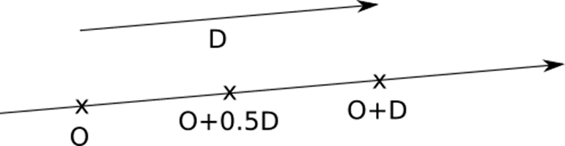

Сферу можно представить следующим уравнением: $(P-C, P-C)=r^{2}$

Точки пересечения со сферой можно найти следующим образом:

$\{t_{1},t_{2}\}=\frac{-k_{2}±\sqrt{{k_{2}}^{2}-4⋅k_{1}⋅k_{2}}}{2⋅k_{1}}$, $k_{1}=(\underline{D};\underline{D}); k_{2}=2⋅(\underline{OC};\underline{D});k_{3}=(\underline{OC};\underline{OC})$

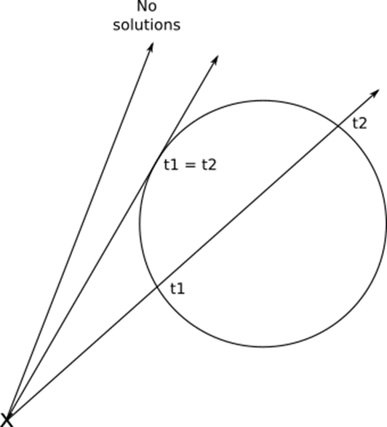

Сформулируем уравнение диффузного отражения. Оно используется для вычисления полного количества света, полученного точкой $P$ с нормалью $\underline{N}$ в сцене с окружающим освещением яркостью $I_{A}$ и $n$ точечных и направленных источников света с яркостью $I_{n}$ и световыми векторами $\underline{L_{n}}$ или известными (для направленных источников), или вычисленными для $P$ (для точечных источников):

$$I_{p}= I_{A}+\sum_{i=1}^{n}{}I_{i}⋅\frac{(\underline{N},\underline{L_{i}})}{|\underline{N}|⋅|\underline{L_{i}}|}$$

Исключением является $(\underline{N},\underline{L_{i}})$ < 0, так как освещённость не может быть отрицательной.

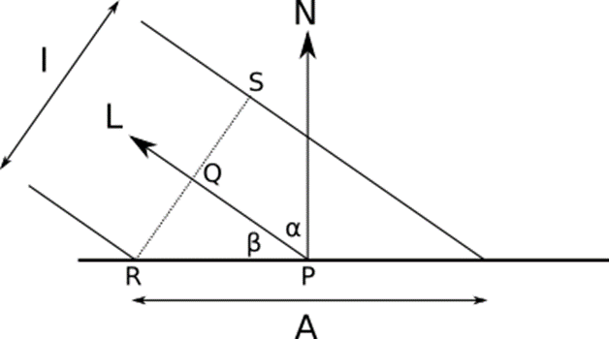

Нормаль сферы можно найти с помощью уравнения: $\underline{N}=\frac{P-C}{|P-C|}$

Уравнение зеркального отражения: $\underline{R}=2⋅\underline{N}⋅(\underline{N},\underline{L})-\underline{L}$

$I_{s}=I_{L}⋅{(\frac{(\underline{R},\underline{V})}{|\underline{R}||\underline{V}|})}^{s},I_{L}$– коэффициент падающего луча; $\underline{V}$– вектор обзора; $\underline{N}$– нормаль; $\underline{L}$– падающий луч света; $\underline{R}$– отражённый свет; $\underline{R}$– отражённый свет; $I_{s}$– коэффициент отраженного света; s – показатель отражения.

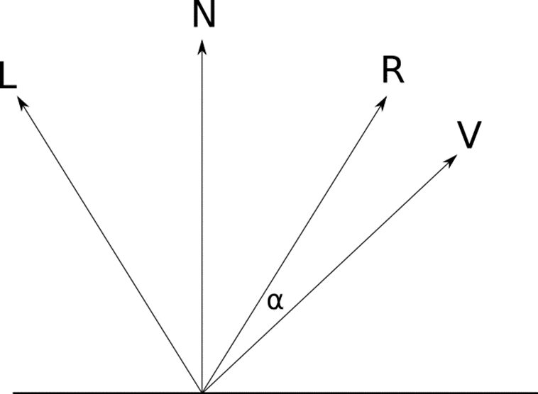

Проверка теней осуществляется следующим способом: «Если между источником света и точкой есть другой объект, то освещение от этого источника учитывать не надо». Проверка осуществляется на подобии испускания луча света из источника к сфере, только в другом направлении. Следовательно, можно представить луч следующим уравнением: $\underline{P}+t⋅\underline{L}$

Только один случай, когда $t=0$. При данном параметре получается так, что объект отбрасывает тень на самого себя. Чтобы этого избежать примем $t>ξ=0,001$.

Отражение работает также как тени, с одним исключением, что направление луча, которое было $=\underline{D}$ становится $=-\underline{D}$. Для того, чтобы не произошел эффект «бесконечного коридора» нужно ввести предел рекурсии r.

**Ход работы**

Функция нахождения пересечения луча со сферой – ClosestIntersection(O, D, t_min, t_max).

Функция нахождения отраженного луча – ReflectRay(R, N).

Функция решения квадратного уравнения – IntersectRaySphere(O, D, DD, sphere).

Функция подсчёта освещённости – ComputeLighing(P, N, V, s).

Нами были реализованы два класса Sphere и Light, соответственно с параметрами сферы и источника света. Мы создаем 3 сферы разного цвета и 3 источника света с разных координат и с разной интенсивностью. Также одну из сфер благодаря ее размерам мы используем как поверхность. Кроме того, у одной из сфер параметр отражения имеет значение 0.2, у остальных параметр 0.

**Результаты лабораторной работы**

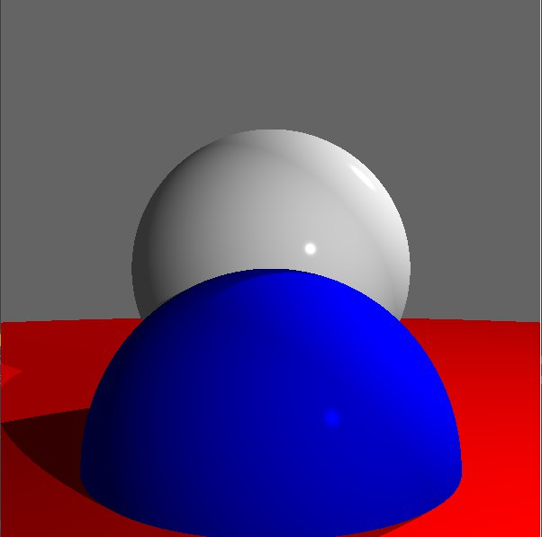

**Вывод**

В данной работе был реализован алгоритм трассировки лучей при формировании сложной сцены.

**Приложение 1: исходный код программы**

from tqdm import tqdm

import sys

import numpy as np

from PyQt5.QtWidgets import QWidget, QApplication

from PyQt5.QtGui import QPainter, QColor, QPen

from PyQt5.QtCore import Qt

pixels = []

Cw = 0

Ch = 0

def set_window(x, y):

global Cw

global Ch

Ch = y

Cw = x

class DrawQt(QWidget):

global Cw

global Ch

global pixels

def __init__(self):

super().__init__()

self.initUI()

def initUI(self):

self.setGeometry(50, 50, Cw, Ch)

self.setWindowTitle('Ray Tracing')

self.show()

def paintEvent(self, e):

qp = QPainter()

qp.begin(self)

self.drawPoints(qp)

qp.end()

def drawPoints(self, qp):

qp.setPen(Qt.red)

size = self.size()

for pixel in tqdm(pixels, desc='drawing'):

qp.setPen(QColor(pixel[2][0], pixel[2][1], pixel[2][2]))

qp.drawPoint(pixel[0], pixel[1])

def draw_qt_points(hash_map):

global pixels

pixels = hash_map.copy()

app = QApplication(sys.argv)

ex = DrawQt()

sys.exit(app.exec_())

import numpy as np

class Sphere:

def __init__(self, _center=[0, 0, 0], _radius=1, _color=[0, 0, 0],

_specular=500, _reflective=0, _camera=[0, 0, 0]):

self.center = _center

self.radius = _radius

self.color = _color

self.specular = _specular

self.reflective = _reflective

self.OC = []

self.OCOC = []

self.rr = 0

self.count_oc(_camera)

self.count_r()

def get_elements(self):

return {'center': self.center, 'radius': self.radius, 'color': self.color, 'specular': self.specular,

'reflective': self.reflective}

def get_oc(self):

return self.OC

def get_ococ(self):

return self.OCOC

def get_rr(self):

return self.rr

def count_r(self):

self.rr = self.radius*self.radius

def count_oc(self, _camera):

self.OC = (_camera - self.center).copy()

self.OCOC = np.dot(self.OC, self.OC)

Lights_type = ['ambient', 'point', 'directional']

class Light:

global Lights_type

def __init__(self, _type, _intensity, _position=None, _direction=None):

self.type = Lights_type[_type]

self.intensity = _intensity

self.position = _position

self.direction = _direction

def get_elements(self):

return {'type': self.type, 'intensity': self.intensity, 'position': self.position, 'direction': self.direction}

import numpy as np

from figures import Sphere

from figures import Light

import drawing

from tqdm import tqdm, trange

from multiprocessing import Pool

thread_count = 0

Cw = 600

Ch = 600

Vw = 1

Vh = 1

d = 1

center_window = np.array([0, 0, 0])

recursion_depth = 2

spheres = []

lights = []

BACKGROUND_COLOR = [100, 100, 100]

spheres.append(Sphere([0, -1, 3], 1, [0, 0, 255], _specular=500, _reflective=0.2, _camera=center_window.copy()))

spheres.append(Sphere([0, 0, 4], 1, [255, 255, 255], _specular=500, _reflective=0, _camera=center_window.copy()))

spheres.append(Sphere([0, -251, 0], 250, [255, 0, 0], _specular=1000, _reflective=0, _camera=center_window.copy()))

lights.append(Light(0, 0.2))

lights.append(Light(1, 0.6, _position=[2, 1, 0]))

lights.append(Light(2, 0.2, _direction=[1, 4, 4]))

def CanvasToViewport(x, y):

global Cw, Ch, Vw, Vh, d

return np.array([x*Vw/Cw, y*Vh/Ch, d])

def ClosestIntersection(O, D, t_min, t_max):

closest_t = np.inf

closest_sphere = None

global spheres

DD = np.dot(D, D)

for sphere in spheres:

t1, t2 = IntersectRaySphere(O, D, DD, sphere)

if t1 > t_min and t1 < t_max and t1 < closest_t:

closest_t = t1

closest_sphere = sphere

if t2 > t_min and t2 < t_max and t2 < closest_t:

closest_t = t2

closest_sphere = sphere

return closest_sphere, closest_t

def ClosestIntersection_P(O, D, t_min, t_max):

closest_t = np.inf

closest_sphere = None

global spheres

DD = np.dot(D, D)

for sphere in spheres:

t1, t2 = IntersectRaySphere_P(O, D, DD, sphere)

if t1 > t_min and t1 < t_max and t1 < closest_t:

closest_t = t1

closest_sphere = sphere

if t2 > t_min and t2 < t_max and t2 < closest_t:

closest_t = t2

closest_sphere = sphere

return closest_sphere, closest_t

def ReflectRay(R, N):

return 2*N*np.dot(N, R) - R

def TraceRay(O, D, t_min, t_max, depth):

global BACKGROUND_COLOR

closest_sphere, closest_t = ClosestIntersection(O, D, t_min, t_max)

if closest_sphere is None:

return BACKGROUND_COLOR

P = np.array(O + closest_t*D)

N = P - closest_sphere.get_elements()['center']

N = N / np.linalg.norm(N)

local_color = np.array(closest_sphere.get_elements()['color']) * ComputeLighing(P, N, -D, closest_sphere.get_elements()['specular'])

reflective = closest_sphere.get_elements()['reflective']

if depth <= 0 or reflective <= 0:

return local_color

R = ReflectRay(-D, N)

reflected_color = TraceRay_P(P, R, 0.001, np.inf, depth - 1)

return np.array(np.dot(local_color, (1 - reflective)) + np.dot(reflected_color, reflective))

def TraceRay_P(O, D, t_min, t_max, depth):

global BACKGROUND_COLOR

closest_sphere, closest_t = ClosestIntersection_P(O, D, t_min, t_max)

if closest_sphere is None:

return BACKGROUND_COLOR

P = np.array(O + closest_t*D)

N = P - closest_sphere.get_elements()['center']

N = N / np.linalg.norm(N)

local_color = np.array(closest_sphere.get_elements()['color']) * ComputeLighing(P, N, -D, closest_sphere.get_elements()['specular'])

reflective = closest_sphere.get_elements()['reflective']

if depth <= 0 or reflective <= 0:

return local_color

R = ReflectRay(-D, N)

reflected_color = TraceRay_P(P, R, 0.001, np.inf, depth - 1)

return np.array(np.dot(local_color, (1 - reflective)) + np.dot(reflected_color, reflective))

def IntersectRaySphere(O, D, DD, sphere):

global center_window

rr = sphere.get_rr()

OC = sphere.get_oc()

k3 = sphere.get_ococ() - rr

k1 = DD

k2 = 2*np.dot(OC, D)

discriminant = k2*k2 - 4*k1*k3

if discriminant < 0:

return np.inf, np.inf

t1 = (-k2 + np.sqrt(discriminant)) / (2*k1)

t2 = (-k2 - np.sqrt(discriminant)) / (2*k1)

return t1, t2

def IntersectRaySphere_P(O, D, DD, sphere):

global center_window

rr = sphere.get_rr()

OC = O - sphere.get_elements()['center']

k3 = np.dot(OC, OC) - rr

k1 = DD

k2 = 2*np.dot(OC, D)

discriminant = k2*k2 - 4*k1*k3

if discriminant < 0:

return np.inf, np.inf

t1 = (-k2 + np.sqrt(discriminant)) / (2*k1)

t2 = (-k2 - np.sqrt(discriminant)) / (2*k1)

return t1, t2

def ComputeLighing(P, N, V, s):

global lights

i = 0.0

for light in lights:

if light.get_elements()['type'] == 'ambient':

i += light.get_elements()['intensity']

else:

L = []

if light.get_elements()['type'] == 'point':

L = (light.get_elements()['position'] - P).copy()

t_max = 1

else:

L = light.get_elements()['direction'].copy()

t_max = np.inf

shadow_sphere, shadow_t = ClosestIntersection_P(P, L, 0.001, t_max)

if shadow_sphere != None:

continue

NL = np.dot(N, L)

if NL > 0:

i += light.get_elements()['intensity']*NL/(np.linalg.norm(N)*np.linalg.norm(L))

if s != -1:

R = 2*N*np.dot(N, L) - L

RV = np.dot(R, V)

if RV > 0:

i += light.get_elements()['intensity']*np.power(RV/(np.linalg.norm(R)*np.linalg.norm(V)), s)

return i

def processing(i, array):

global Ch

global center_window

global recursion_depth

hash_mapp = []

text = 'progressbar #{position}'.format(position=i)

bar = tqdm(array, position=0, desc=text, leave=True)

for x in bar:

for y in range(-Ch//2, Ch//2, 1):

D = CanvasToViewport(x, y)

color = TraceRay(center_window.copy(), D, 1, np.inf, recursion_depth)

x1 = Cw / 2 + x

y1 = Ch / 2 - y - 1

if x1 < 0 or x1 > Cw or y1 < 0 or y1 > Ch:

return

else:

_color = [min(255, color[0]), min(255, color[1]), min(255, color[2])]

hash_mapp.append([x1, y1, _color])

return hash_mapp

def main():

global Cw

global Ch

drawing.set_window(Cw, Ch)

global thread_count

thread_count = 6

mas = np.array(np.linspace(-Cw/2, Cw/2, Cw))

part = Cw // thread_count

pool = Pool(processes=thread_count)

output = [pool.apply_async(processing, args=(i, mas[i*part:(i + 1)*part])) for i in range(thread_count)]

result_buf = [p.get() for p in output]

result = []

for row in result_buf:

for j in row:

result.append(j)

drawing.draw_qt_points(result)

if __name__ == "__main__":

main()